
AEEL 30 ANOS
Em Defesa dos Trabalhadores da Eletrobras!
Informe _ 004/14
Segue para conhecimento, CTA-AEEL-012/14 enviada ao Diretor de Administração, Sr. Manoel Aguinaldo Guimarães, referente a apresentação do PCR/ Ajuste / Mérito.
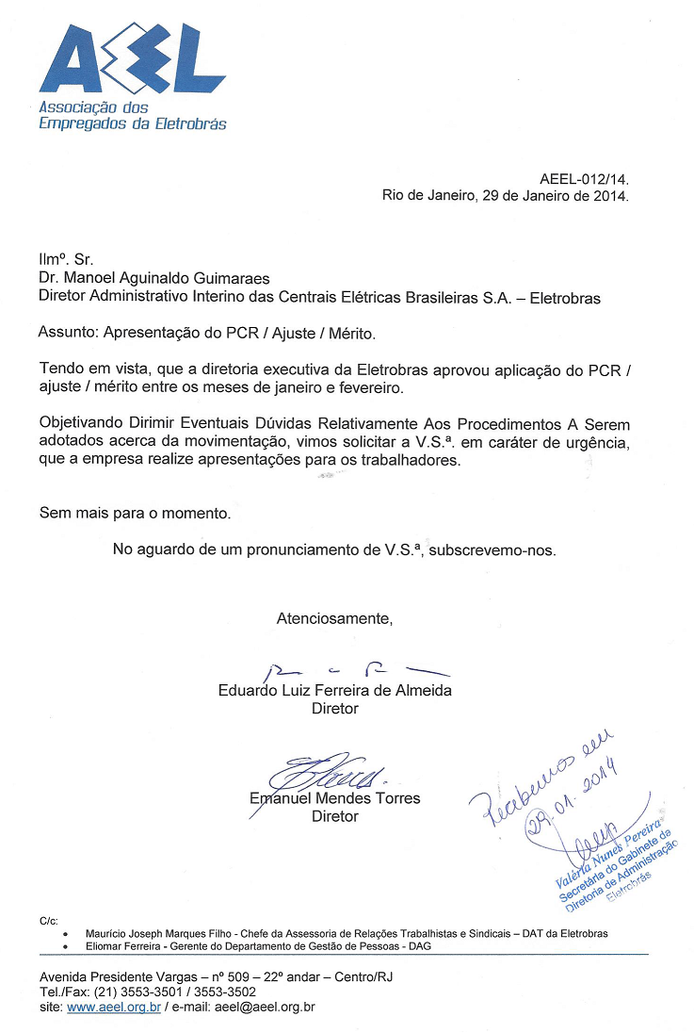

A Diretoria, 29 de janeiro de 2014.
Associação dos Empregados da Eletrobras – AEEL




Dr. Costa Neto, pela cronologia do Bonequinho, já se passaram 608 dias do aniversário do cumprimento das reivindicações dos empregados.
O Bonequinho está aguardando: a construção do Prédio Único, o Ajuste de Curva, a Diminuição dos Artigos 37, etc.

